Software Requirement Specification

TMSO-SRS-001

Version 1.0

Mục Lục

**1.** **Introduction** 3

**1.1** **Overview** 3

**1.2** **Scope** 3

**2.** **Functional Requirements** 3

**2.1** **Customer Account** 3

2.1.1 Feature/Component #1: Login screen 4

2.1.1.1 User Interfaces 4

2.1.1.2 Functional Requirements 4

2.1.2 Feature/Component #2: SignUp screen 6

2.1.2.1 User Interfaces 6

2.1.2.2 Functional Requirements 6

2.1.3 Feature/Component #3: My Homepage screen 8

2.1.3.1 User Interfaces 8

2.1.3.2 Functional Requirements 8

2.1.4 Feature/Component #4: Main Grammar screen 9

2.1.4.1 User Interfaces 9

2.1.4.2 Functional Requirements 10

2.1.5 Feature/Component #5: Play Grammar screen 11

2.1.5.1 User Interfaces 11

2.1.5.2 Functional Requirements 11

2.1.6 Feature/Component #6: mainVocabulary screen 13

2.1.6.1 User Interfaces 13

2.1.6.2 Functional Requirements 13

2.1.7 Feature/Component #7: mainSpelling screen 14

2.1.7.1 User Interfaces 14

2.1.7.2 Functional Requirements 15

2.1.8 Feature/Component #8: playSpelling screen 16

2.1.8.1 User Interfaces 16

2.1.8.2 Functional Requirements 16

2.1.9 Feature/Component #9: Result screen 18

2.1.9.1 User Interfaces 18

2.1.9.2 Functional Requirements 18

# **Introduction**

## **Overview**

* Xây dựng ứng dụng "Trắc nghiệm tiếng anh":   
  Gồm các câu hỏi trắc nghiệm liên quan đến ngữ pháp, từ vựng, chính tả...
* Để đáp ứng nhu cầu học tiếng anh cho nhiều lứa tuổi.  
  Gồm các màn hình: Login để đăng nhập, SignUp để đăng ký, trang chủ hiện thị các lựa chọn về ( ngữ pháp, từ vựng, chính tả)  
  Mỗi lựa chọn có 10 câu hỏi và 4 đáp án với thời gian là 90s.

## **Scope**

Demo version

Demo version is for display purpose only, not link to Database, not link to affiliated sites

Operating system: Android 7.1.1

Android screen resolutions: 1080 x 1920, 1440 x 720

Software writing tools: Visual Studio Code v1.38, ES6, Flutter v1.9…

# **Functional Requirements**

## **Customer Account**

### Feature/Component #1: Login screen

#### User Interfaces

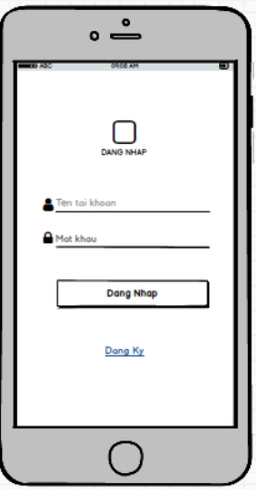

#### Functional Requirements

|  |  |  |  |
| --- | --- | --- | --- |
| **Item** | **Description** | **Action** | **Response** |
| Login screen | Login screen has:   * Logo * Title: Dang Nhap * EditText: Ten tai khoan * EditText: Mat khau * Button: Dang Nhap * Button: Dang Ky * Icon: Ten tai khoan * Icon: Mat khau | N/A | N/A |
| Logo | Logo của ứng dụng | N/A | N/A |
| Title “Dang Nhap” | Cho biết tên màn hình | N/A | N/A |
| EditText “Ten tai khoan” | Dùng để nhập thông tin “Tên tài khoản” | Tap on EditText “Ten tai khoan” | Hiện thị bàn phím cho người dùng nhập tên tài khoản |
| EditText “Mat khau” | Dùng để nhập “Mật khẩu” cho tài khoản | Tap on EditText “Mật khẩu” | Hiện thị bàn phím cho người dùng nhập “Mật khẩu” cho tài khoản |
| Button “Dang Nhap” | Dùng để đăng nhập vào hệ thống | Tap on “Dang Nhap” button | B1: Lấy thông tin từ giao diện  B2: Đọc cơ sở dữ liệu  B3: So sánh dữ liệu:   * Nếu đúng thì đăng nhập vào hệ thống * Nếu sai thì hiện thị thông báo “Tên tài khoản hoặc mật khẩu sai” |
| Button “Dang Ky” | Dùng để đăng ký tài khoản mới | Tap on “Dang Ky” button | Hệ thống sẽ chuyển sang màn hình “Đăng Ký” |
| Icon Ten tai khoan | Icon cho tên tài khoản | N/A | N/A |
| Icon Mat khau | Icon cho mật khẩu | N/A | N/A |

### Feature/Component #2: SignUp screen

#### User Interfaces

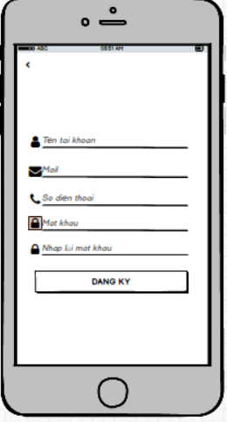

#### Functional Requirements

|  |  |  |  |
| --- | --- | --- | --- |
| **Item** | **Description** | **Action** | **Response** |
| Sign Up screen | Sign Up screen has:   * Button : Back * EditText: Ten tai khoan * EditText: Mail * EditText: So dien thoai * EditText: Mạt khau * EditText: Nhap lai mat khau * Button: Dang ky * Icon : Ten tai khoan * Icon : Mail * Icon : So dien thoai * Icon : Mat khau | N/A | N/A |
| Button “Back” | Dùng để quay về màn hình trước đó | Tap on “Back” button | Thì hệ thống sẽ chuyển về màn hình trước đó |
| EditText “Ten tai khoan” | Dùng để nhập thông tin “Tên tài khoản” để đăng ký tài khoản | Tap on EditText “Ten tai khoan” | Hiện thị bàn phím cho người dùng nhập tên tài khoản |
| EditText “Mail” | Dùng để nhâp thông tin “Mail” để đăng ký tài khoản | Tap on EditText “Mail” | Hiện thị bàn phím cho người dùng nhập mail |
| EditText “So dien thoai” | Dùng để nhâp thông tin “So dien thoai” để đăng ký tài khoản | Tap on EditText “So dien thoai” | Hiện thị bàn phím số cho người dùng nhập số điện thoại |
| EditText “Mat khau” | Dùng để nhâp thông tin “Mat khau” để đăng ký tài khoản | Tap on EditText “Mat khau” | Hiện thị bàn phím cho người dùng nhập mật khẩu |
| EditText “Nhap lai mat khau” | Dùng để nhâp lại mật khẩu | Tap on EditText “Nhap lai mạt khau” | Hiện thị bàn phím cho người dùng nhập lai mật khẩu |
| “SignUp” button | Dùng để đăng ký tài khoản mới | Tap on the  Sign Up button | Kiểm tra tất cả các EditText có đầy đủ thông tin chưa?   * Nếu rồi thì hiện thì thông báo “Đăng ký thành công” * Nếu chưa thì hiện thị thông báo”Vui lòng nhập đầy đủ thông tin” |

### Feature/Component #3: My Homepage screen

#### User Interfaces

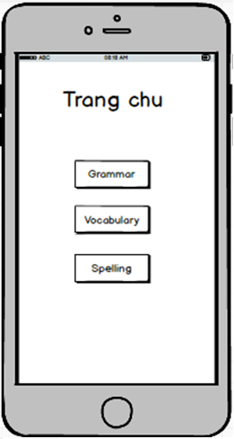

#### Functional Requirements

|  |  |  |  |
| --- | --- | --- | --- |
| **Item** | **Description** | **Action** | **Response** |
| My Homepage screen | My Homepage Screen has :   * Button: Grammar * Button: Vocabulary * Button: Spellin | N/A | N/A |
| Button “Grammar” | Phần trắc nghiệm gồm các câu hỏi liên quan đến phần Grammar  Thời gian hoàn thành 10câu/90s | Chọn button Grammar | Di chuyển đến màn hình mainGrammar |
| Button “Vocabulary” | Gồm các từ vựng mới liên quan đến các chủ đề khác nhau.  Mỗi chủ đề sẽ có các câu hỏi liên quan đến từ vựng được cung cấp  Người chơi sẽ hoàn thành trong 90s | Chọn button Vocabulary | Di chuyển đến màn hình mainVocabulary |
| Button “Spelling” | Gồm 10 câu hỏi ngẫu nhiên, người dùng phải tìm ra đáp án đúng chính tả để hoàn thành bài test | Chọn button Spelling | Di chuyển đến màn hình mainSpelling |

### Feature/Component #4: Main Grammar screen

#### User Interfaces

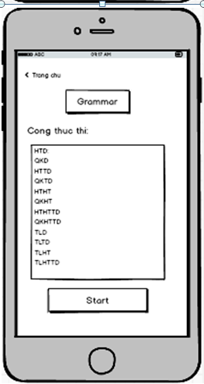

#### Functional Requirements

|  |  |  |  |
| --- | --- | --- | --- |
| **Item** | **Description** | **Action** | **Response** |
| mainGrammar screen | mainGrammar Screen has:   * Title: Grammar * TextView: công thức * Button: Start | N/A | N/A |
| TextView | Gồm các công thức liên quan đến phần ngữ pháp ( Công thức, cách dùng, ví dụ,…) | N/A | N/A |
| Button “Start” | Sau khi người dùng xem tài liệu tham khảo, có thể chọn button Start để bắt đầu vào kiểm tra | Chọn button “Start” | Di chuyển đến màn hình playGrammar |

### Feature/Component #5: Play Grammar screen

#### User Interfaces

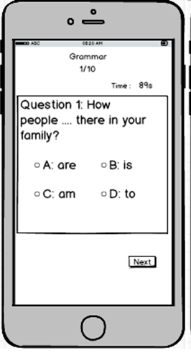

#### Functional Requirements

|  |  |  |  |
| --- | --- | --- | --- |
| **Item** | **Description** | **Action** | **Response** |
| PlayGrammar screen | PlayGrammar Screen has:   * TextView: thời gian * TextView: Số câu hỏi * TextView: Câu hỏi * RadioButton: Câu trả lời * Button: Next | N/A | N/A |
| TextView “Số câu hỏi” | Cho phép người dùng biết mình đang ở câu hỏi số mấy | Tap on “He thong” image | Hiện thị chi tiết các thông tin tài khoản đăng nhập |
| TextView “Thời gian” | Gồm 90s, sau khi bắt đầu trò chơi thời gian sẽ bắt đầu đếm ngược từ 90s đến 0s. | N/A | N/A |
| TextView “Câu hỏi” | Bao gồm câu hỏi liên quan đến các ngữ pháp thường gặp | N/A | N/A |
| RadioButton “Câu trả lời” | Chứa các đáp án giúp người dùng có thể hoàn thành câu hỏi | Chọn đáp án người dùng cho là đúng | Hệ thống sẽ ghi nhận và so sánh với dữ liệu để biết đáp án là đúng hay sai |
| Button “Next” | Sau khi người dùng đã đưa ra câu trả lời, có thể chọn “Next” để bắt đầu câu hỏi tiếp theo | Chọn button Next | Di chuyển đến màn hình câu hỏi tiếp theo |

### Feature/Component #6: mainVocabulary screen

#### User Interfaces

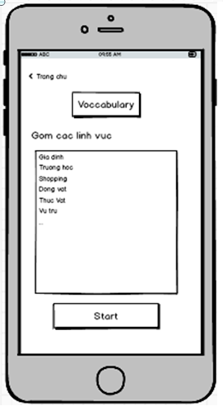

#### Functional Requirements

|  |  |  |  |
| --- | --- | --- | --- |
| **Item** | **Description** | **Action** | **Response** |
| mainVocabulary  screen | mainVocabulary screen has :   * Title: Vocabulary * TextView: các từ vựng * Button: Start | N/A | N/A |
| Title “Vocalary” | Tiêu đề của màn hình | N/A | N/A |
| TextView “Các từ vựng” | - Chứa các chủ đề khác nhau  - Mỗi chủ đề sẽ cung cấp cho người dùng từ vựng liên quan. | N/A | N/A |
| Button “Start” | Sau khi người dùng xem tài liệu tham khảo, có thể chọn button Start để bắt đầu kiểm tra kiến thức liên quan đến các từ vựng đã cung cấp | Chọn button Start | Di chuyển đến màn hình playVocabulary |

### Feature/Component #7: mainSpelling screen

#### User Interfaces

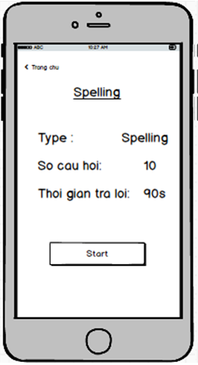

#### Functional Requirements

|  |  |  |  |
| --- | --- | --- | --- |
| **Item** | **Description** | **Action** | **Response** |
| mainSpelling screen | mainSpelling Screen has:   * TextView * Button: Start | N/A | N/A |
| TextView | Chứa các TextView cung cấp cho người dùng các thông tin về bài Test trước khi bước vào phần Test kiến thức liên quan đến Spelling | N/A | N/A |
| Button Start | Người dùng có thể chọn button Start để bắt đầu kiểm tra kiến thức liên quan đến phần Spelling. | N/A | N/A |

### Feature/Component #8: playSpelling screen

#### User Interfaces

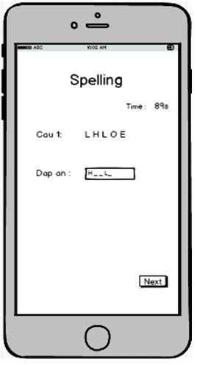

#### Functional Requirements

|  |  |  |  |
| --- | --- | --- | --- |
| **Item** | **Description** | **Action** | **Response** |
| playSpelling screen | playSpelling Screen has:   * TextView: thời gian chơi, câu hỏi * EditText: Đáp án * Button: Next | N/A | N/A |
| Thời gian chơi | Gồm 90s, sau khi bắt đầu trò chơi thời gian sẽ bắt đầu đếm ngược từ 90s đến 0s. | N/A | N/A |
| Câu hỏi | * Bao gồm các câu hỏi ngẫu nhiên liên quan đến phần chính tả, giúp người dùng ôn lại các từ vựng của mình * Các câu hỏi theo dạng sắp xếp các chữ cái lại thành 1 từ vựng có nghĩa | N/A | N/A |
| Đáp án | EditText đáp án: cho phép người dùng nhập đáp án thành 1 từ vựng có nghĩa | N/A | N/A |
| Next button | Sau khi người dùng đã đưa ra câu trả lời, có thể chọn “Next” để bắt đầu câu hỏi tiếp theo | Chọn button Next | Di chuyển đến mành hình câu hỏi tiếp theo |

### Feature/Component #9: Result screen

#### User Interfaces

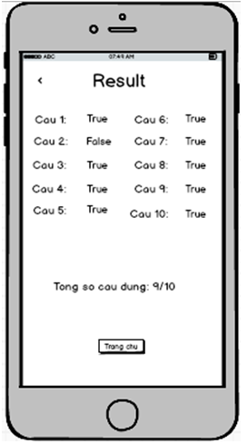

#### Functional Requirements

|  |  |  |  |
| --- | --- | --- | --- |
| **Item** | **Description** | **Action** | **Response** |
| Result screen | Result Screen has :   * TextView: Đáp án và kết quả * TextView: Tổng số câu đúng * Button: Trang chủ | N/A | N/A |
| TextView “Đáp án và kết quả” | Hiển thị cho người dùng tổng số câu hỏi gồm các đáp án và kết quả | N/A | N/A |
| TextView “Tổng số câu đúng” | Hiển thị số câu đúng trên tổng số câu hỏi | N/A | N/A |
| Button “Trang chủ” | Cho phép người dùng quay về màn hình trang chủ | Chọn button Trang chủ | Di chuyển đến màn hình trang chủ |

***---------- End of Document ----------***